Повышение коррозионной стойкости оксидно-керамического покрытия
B₄C-BN-Bi₂O₃-MnO₂ на нелегированной стали в среде нейтрального боратного буферного раствора
Тюкалов А.В., Газизянова А.Р., Широбокова А.С.
Младший научный сотрудник
Удмуртский государственный университет, институт математики, информационных технологий и физики, Ижевск, Россия
E-mail: teentyk@mail.ru
Для обеспечения работы механизмов, содержащих узлы трения, требуются материалы, которые сочетают в себе такие качества, как износостойкость и низкий коэффициент трения. Такими материалами, отвечающими данным требованиям, являются оксидно-керамические покрытия. Одним из способов их нанесения является метод лазерного наплавления смеси порошков. Однако это может привести к снижению коррозионной стойкости материала [1]. Целью данной работы являлся поиск методов повышения коррозионной стойкости оксидно-керамического покрытия
B₄C-BN-Bi₂O₃-MnO₂ на стали 10 в среде нейтрального буферного раствора.
Покрытие синтезировали на поверхности образцов стали 10 с площадью 1 см² путем лазерной обработки смеси порошков. Поляризацию образцов проводили при скорости изменения потенциала 1 мВ/с в среде боратного буферного раствора pH = 7,4 при температуре (20±2) °C. Для повышения коррозионной стойкости применяли обработку материала смесевым ингибитором октановая кислота – гидразин-гидрат и предварительное электрохимическое циклирование образца в течение одного цикла в интервале -700…+1100 мВ. На рисунке представлены анодные потенциодинамические кривые исследуемых образцов.
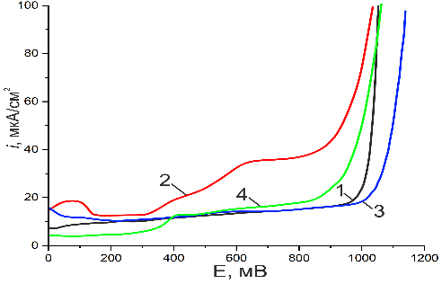
Рис.1. Кривые анодной потенциодинамической поляризации: 1 – сталь 10; 2 – сталь 10 с покрытием; 3 – сталь 10 с покрытием и ингибиторной обработкой; 4 – сталь 10 с покрытием и предварительным электрохимическим циклированием.
Нанесение такого покрытия приводит к увеличению тока анодного растворения в пассивном состоянии. Однако ингибиторная обработка данного материала и предварительное электрохимическое циклирование приводит к уменьшению тока анодного растворения в области пассивного состояния до уровня необработанной стали 10, а ингибиторная обработка также приводит к увеличению потенциала перепассивации. Таким образом, результаты работы показывают, что исследуемые методы обработки оксидно-керамического покрытия повышают его коррозионную стойкость к электрохимической коррозии и могут быть применены для продления срока службы данного материала.
Благодарности. Авторы выражают благодарность Российскому научному фонду за финансовую поддержку (проект №19-79-20012).
Литература
1. Reshetnikov, S. M. Effect of octanoic acid-based inhibitors on the corrosion and electrochemical properties of oxide-ceramic coatings B₄C–BN–Bi₂O₃–MnO₂ on unalloyed steel / S. M. Reshetnikov, A. V. Tyukalov, E. V. Kharanzhevskiy // Int. J. Corros. Scale Inhib. – 2024. – T. 13 – №. 1. – C. 357-366.

